Муниципальное казенное общеобразовательное учреждение
Средняя общеобразовательная школа с.Преображенка

Методические рекомендации
по созданию интерактивных тестов
по читательской грамотности
в программе EXCEL

Составила:
Маркова С.Н.,
учитель информатики
МКОУ СОШ с.Преображенка

с.Преображенка, 2021 г.

Методические рекомендации по созданию интерактивных тестов
по читательской грамотности в программе Excel

Цель: разработка компьютерных тестирующих программ для проверки знаний учащихся на уроках.
Задачи:
- Показать на практике использование электронных таблиц Microsoft Excel и макросов в режиме тестирования.
- Разработать компьютерные тестирующие комплексы по информатике.

Одной из важных составляющих образовательного процесса является контроль знаний и умений учащихся. С тех пор как образование стало массовым процессом, начались поиски повышения эффективности контроля знаний обучаемых, что привело к возрастанию интереса к тестовому контролю знаний.
Что такое тест? В переводе с английского — испытание, проба, исследование, это стандартизированное задание, по результатам которого судят о знаниях, умениях, навыках учащихся.
Тесты нам помогают оценивать большее количество учащихся за малое время. Ими можно проверить усвоение большего объёма материала, охватить большее количество вопросов. В конце теста выставляется оценка, не зависящая от настроения преподавателя, его отношения к конкретному учащемуся, впечатления от его ответов на предыдущие вопросы.
Современный педагогический процесс невозможно представить без широкого внедрения новых информационных технологий на всех этапах обучения.
Компьютерное тестирование – тестирование при помощи программы, установленной на компьютере.
Компьютерное тестирование, являющееся аналогом обычного тестирования, позволяет анализировать и фиксировать результат проделанной работы и реализовать связанные с ответом алгоритмы (например, возвращать к уже выполненному или пропущенному заданию, ограничивать время на один тест и т.д.).
В настоящее время становится популярным для создания тестовых программ редактор электронных таблиц Excel, обладающий широкими возможностями в обработке числовой информации.
Наиболее интересными функциями Excel представляются логические, которые в сочетании с функциями обработки текста и арифметическими функциями позволяют создавать тестовые программы по любому предмету. Такие программы могут составлять не только преподаватели информатики и других учебных дисциплин, но и ученики, имеющие начальные знания по Excel.
Все тесты в зависимости от способа ввода или выбора ответа можно условно разделить на типы:
- тесты – задания на соответствие, с вводом ответа с клавиатуры;
- тесты – задания с одновариантным выбором ответа из множества ответов. Здесь могут использоваться ПЕРЕКЛЮЧАТЕЛИ и СПИСКИ;
- тесты – задания с многовариантным выбором ответа из множества ответов. Используются ФЛАЖКИ;
- тесты – задания комбинированные, т.е. включающие в себя все типы тестов.
Компьютерные тесты средствами Excel составляю по следующей технологии:
1 этап. Продумываю способ оформления вопросов. Составляю вопросы. Для оформления вопросов создаю бланки (операции: заливка ячеек, объединение ячеек).
2 этап. Выбираю способ ввода ответа и оформления ответа. Программа Excel позволяет создавать тесты со свободным ответом (когда не дается варианты ответа) и с выборочным ответом (когда предлагаются варианты ответов, из которых надо выбирать правильный ответ).
3 этап. Выбираю способ оценивания и подведения итогов. Для проведения итогов тестирования можно предусмотреть и специальный лист, на котором будут подведены итоги ответов. Для этой цели можно использовать логическую функцию
Овладение педагогами технологиями создания компьютерных тестов и использование их на занятиях приводит к следующим результатам: улучшается отношение учащихся к учебной дисциплине и к личности преподавателя, повышается успеваемость и качество знаний учащихся, рационально используется время на занятиях.

В современном обществе формирование функциональной грамотности происходит через овладение техникой чтения. Все в мире текст. Так как в основе любого вида грамотности лежит извлечение информации из текста и ее переработка, то можно смело утверждать, что работа над читательской грамотностью – основная задача педагога, работающего в любой предметной области.
Функциональная грамотность в области чтения или читательская грамотность – это прежде всего способность человека понимать и использовать тексты, размышлять о них и заниматься чтением для того, чтобы расширять свои знания и возможности их практического применения, участвовать в социальной жизни, ощущать себя конкурентноспособным.
Читательская грамотность – это умение:
- ориентироваться в содержании текста и понимать его целостный смысл;
- находить информацию;
- интерпретировать текст;
- осмыслять содержание текста, его форму, давать оценку содержанию и форме текста.

Алгоритм создания интерактивных тестов средствами Excel:
- Продумывание способа оформления вопросов;
- Составление вопросов;
- Выбор способа ввода ответа и оформление ответа;
- Выбор способов оценивания и подведения итогов.

Создание теста на заполнение пропусков в тексте

Создавать такие тесты можно по всем предметам. Рассмотрим создание тестовой работы по информатике для 5 класса по теме «Текстовая информация» (Учебник Л.Л.Босовой «Информатика. 5 класс», §8)

- Открыть программу Microsoft Excel
- В открывшемся окне программы Microsoft Excel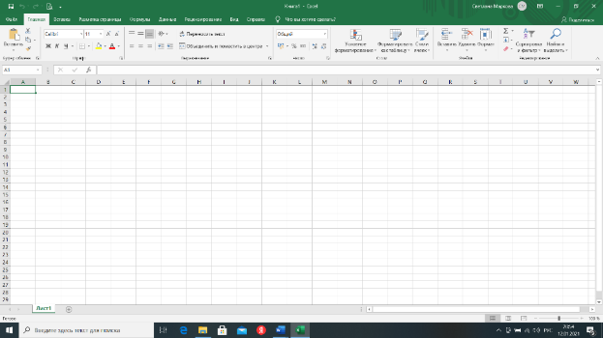 необходимо объединить ячейки для заголовка. Для этого необходимо выделить объединяемые ячейки и нажать на кнопку 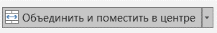
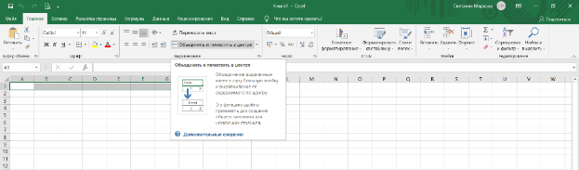

В объединенных ячейках записываем заголовок теста
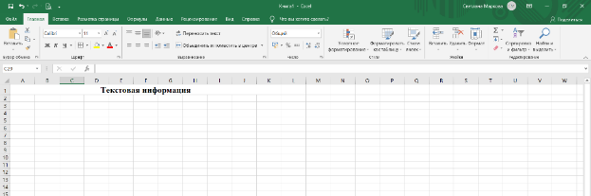

- По умолчанию в Excel листам присваиваются названия «Лист1», Лист2», «Лист3» и т.д., но их можно легко переименовать. Переименуем «Лист1» в «Тест», а «Лист2» в «Результат». Это можно сделать разными способами:
1) Щелкните ярлычок листа правой кнопкой мыши, выберите «Переименовать» и введите новое имя
2) Дважды щелкните ярлычок листа и введите новое имя

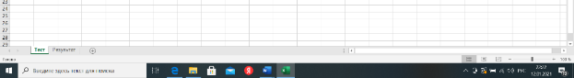

- На листе «Тест» в ячейках таблицы будем размещать вопросы, ответы, проверку ответов
Программа Excel позволяет создавать тесты со свободным ответом (когда учащемуся не дается варианта ответа) и с выборочным ответом (когда учащемуся предлагаются варианты ответов, из которых он выбирает правильный).
При создании теста со свободным ответом создается группа ячеек для ввода ответа.
При создании теста с выборочным ответом необходимо выполнить следующую последовательность действий:
Наберем задание для теста:
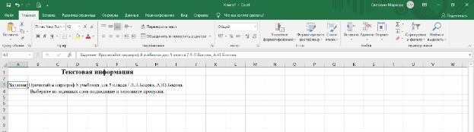
Набирая текст, необходимо оставить пустые ячейки для слов, которые необходимо будет вставит учащимся.
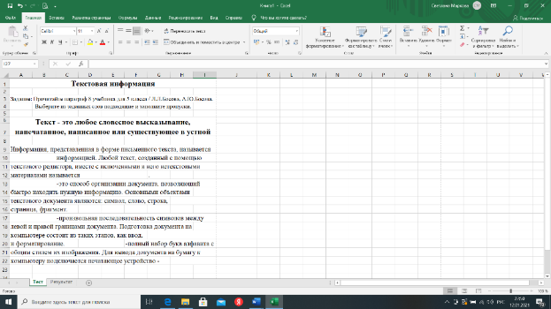

Ячейки для вставки слов необходимо выделить любым цветом
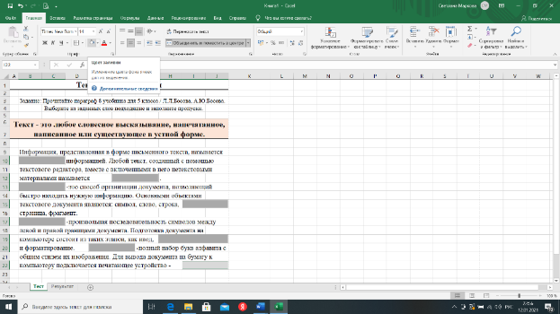
- Разместим варианты ответов в свободных ячейках справа от текста, пусть у нас будут ячейки L8:S8, каждый ответ записывается в отдельную ячейку:
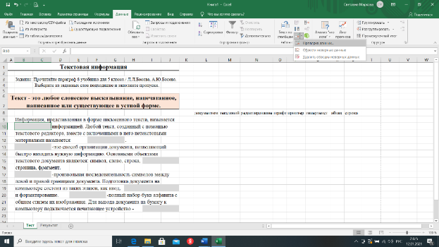

- Оформим выбор: выделим объединенную ячейку ВС10, нажмем меню Данные – Проверка

Из опций «Тип данных» нужно выбрать «Список»,
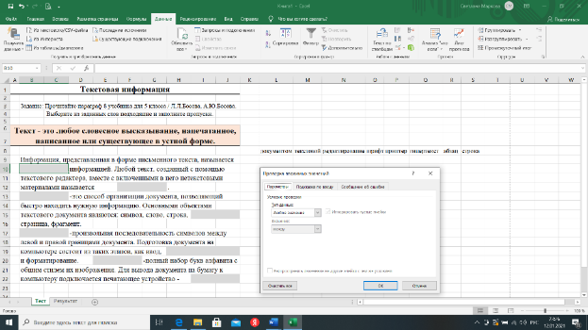
после этого появится окно ввода «Источник».

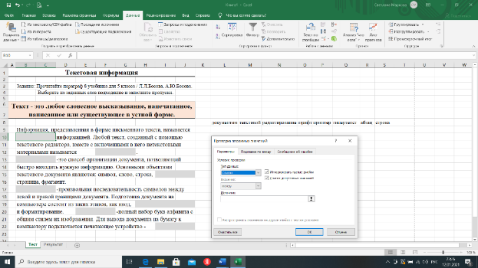

Нажать на кнопку, после чего необходимо выделить ячейки с ответами, в данном случае ячейки L8:S8
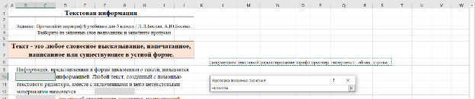

Далее нажимаем на кнопку и следом на кнопку «ОК»
Около ячейки ВС10 появилась кнопка для выбора.

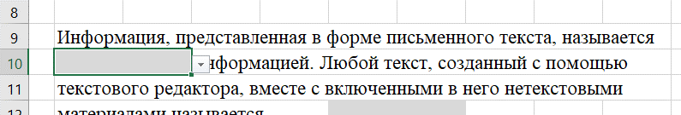

Нажав ее, получим варианты ответов.

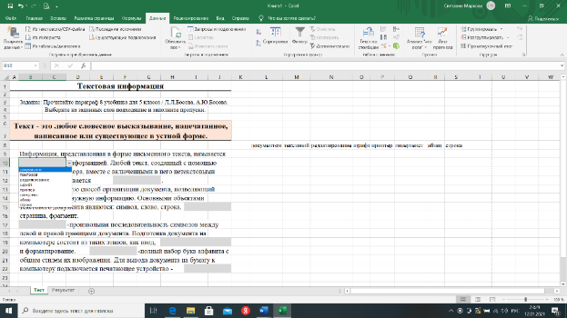

- Поместим в ячейку К10 функцию проверки =ЕСЛИ(…)
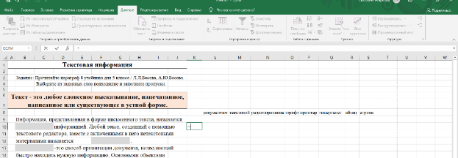

=ЕСЛИ(В10=М8) (где В – адрес ячейки, где необходимо вставить проверяемое слово, М8 – адрес ячейки с правильным ответом первого пропущенного слова), в поле «Значение_если_истина» ставим 1, в поле «Значение_если_ложь» ставим 0. Нажимаем «ОК»
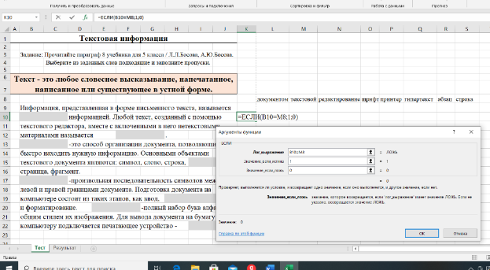

Смысл функции в следующем:
- если в тестируемой ячейке ответ верный, то в ячейке, содержащей функцию =ЕСЛИ(…), отобразится цифра 1;
- если в тестируемой ячейке ответ неверный, то отобразится цифра 0.
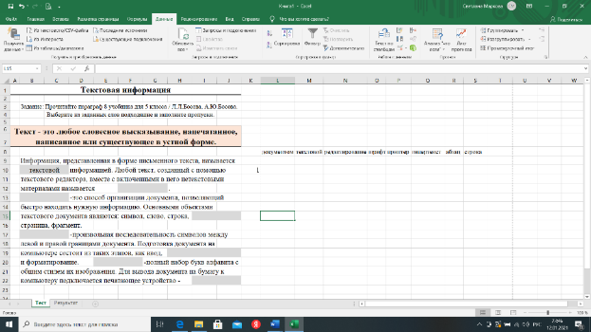

- Аналогично строим ответы, применяя функцию =ЕСЛИ(..), не забывая вставлять адрес с правильным ответом в функцию.

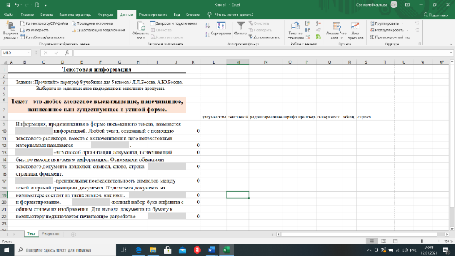

- Чтобы посчитать число верных ответов, надо в данном случае ввести в ячейку К24 функцию =СУММ
Для этого в ячейку К24 ставим знак «=», выбираем функцию СУММ

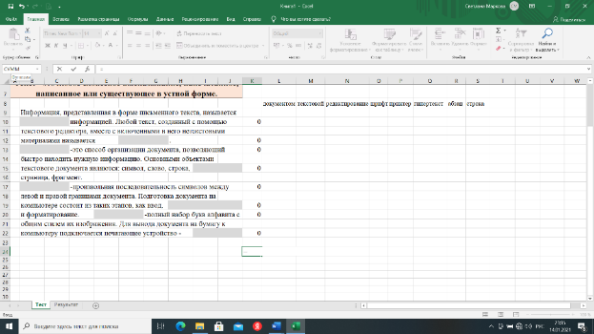

Выделяем диапазон ячеек, которые необходимо подсчитать, нажимаем «ОК»
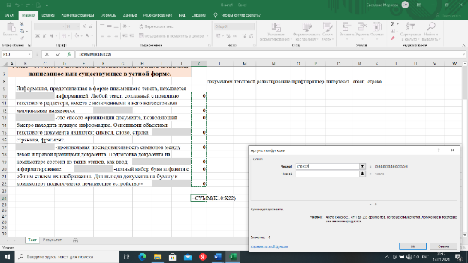
Функция подсчитает количество правильных ответов в ячейку К24.

- Переходим на лист «Результат»
В строке 1 открывшегося окна сделать заголовок «Результаты теста», для этого можно заранее подготовить ячейку, путем объединения ячеек. При желании можно изменить цвет фона ячейки.
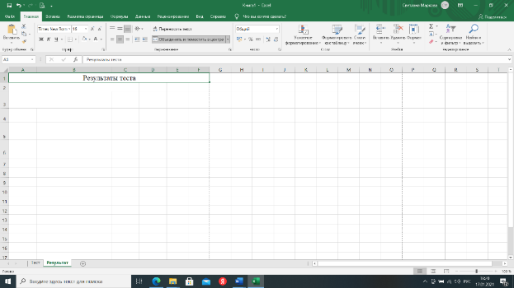
В ячейку А2 ввести заголовок «Количество баллов». В ячейку B2 вводим знак = и на листе Тест щелкаем по ячейке с количеством баллов, в данном тесте формула в ячейке В2 будет выглядеть так: =Тест!К24
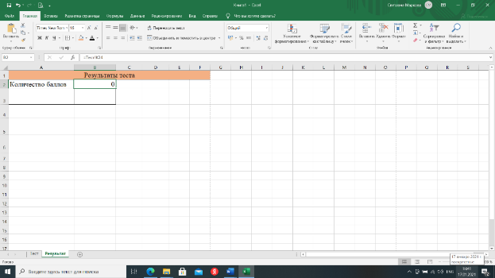

В ячейку А3 вводим текст «Твоя отметка».
Для того, чтобы оценить тест, в ячейке В3 необходимо создать формулу для получения оценки, используя функцию =ЕСЛИ(). Для этого необходимо выделить критерии оценивания:
Отметка «5» - 8 баллов;
Отметка «4» - 6-7 баллов;
Отметка «3» - 4-5 баллов;
Отметка «2» - 0-3 балла.
Для нашего теста формула будет выглядеть таким образом:
=ЕСЛИ(B2=" ";" ";ЕСЛИ(B2=8;"5";ЕСЛИ(B2=7;"4";ЕСЛИ(B2=6;"4";ЕСЛИ(B2=5;"3";
ЕСЛИ(B2=4;"3";ЕСЛИ(B2=3;"2";ЕСЛИ(B2=2;"2";ЕСЛИ(B2=1;"2";ЕСЛИ(B2=0;"2"))))))))))

- Изменим внешний вид листа «Тест».
Для этого:

- Выделить заголовки столбцов, в ячейках которых расположены ответы и нажать Формат – Скрыть или отобразить – Скрыть столбцы.
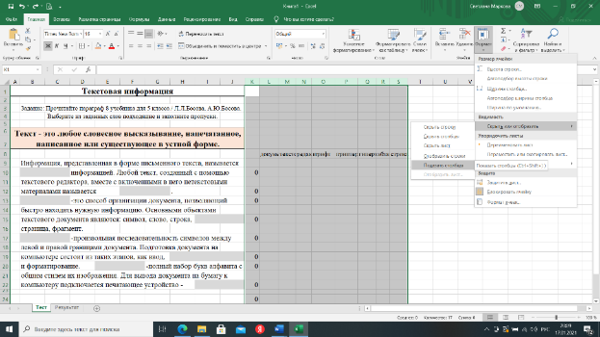

- Убираем сетку. Вид – Сетка (убираем флажок)
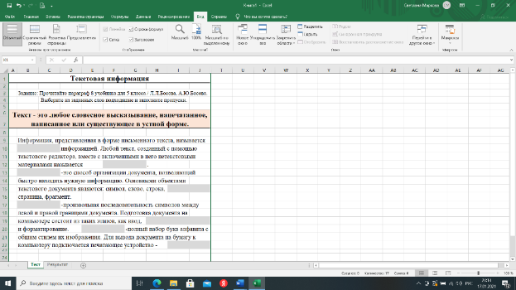

Лист «Тест» будет выглядеть следующим образом:
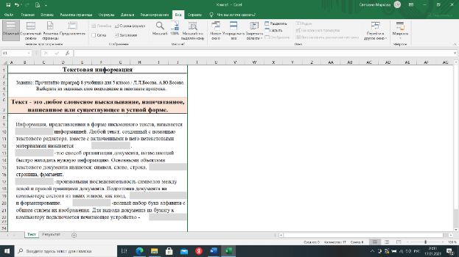

- Чтобы предотвратить умышленное или случайное изменение, перемещение или удаление данных на листе другими пользователями, можно заблокировать ячейки на листе Excel, а затем защитить его паролем. С помощью меню Формат необходимо лишить защиты те ячейки, в которые необходимо внести ответ. Щелкните правой кнопкой мыши в необходимой ячейке и выберите команду Формат ячеек, а затем откройте вкладку Защита и снимите флажок «Защищаемая ячейка».

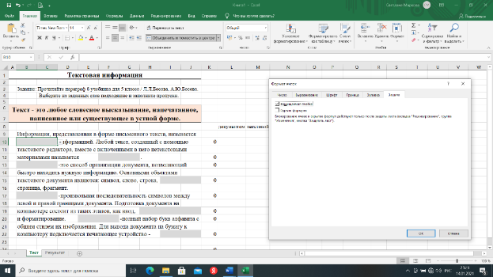
Повторить действие с каждой выделенной ячейкой, предназначенной для внесения ответа.

- Для того, чтобы защитить лист, необходимо перейти на вкладку Рецензирование, затем нажать кнопку Защитить лист.
В списке Разрешить все пользователям листа оставьте флажок для элемента, изменение которого должно быть доступно пользователям «Выделение незаблокированных ячеек»

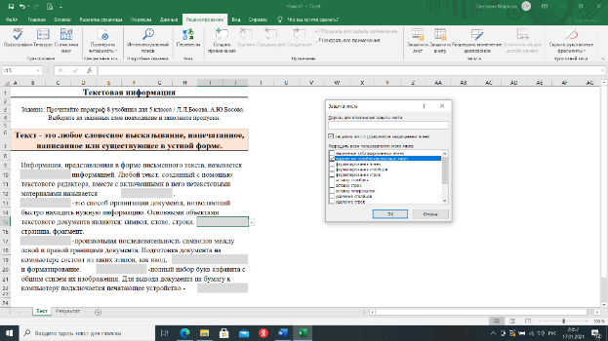

- Кроме того, Вы можете указать пароль, чтобы заблокировать лист. Пароль не позволит другим пользователям снять защиту с листа – его потребуется ввести для ее отключения.
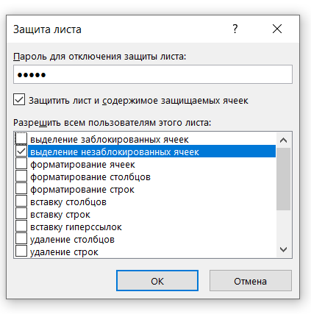
Пароль необходимо ввести еще раз и нажать «ОК»
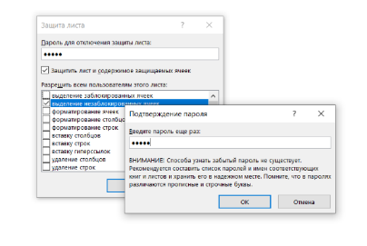
Сохраните программу.
После сохранения программы, проверьте как она работает. Если вы ответили на все вопросы теста правильно, то окно теста выглядит так:
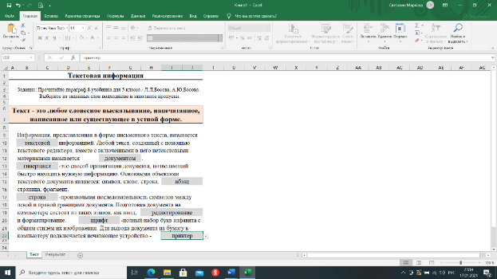

А окно «Результат» выглядит следующим образом:
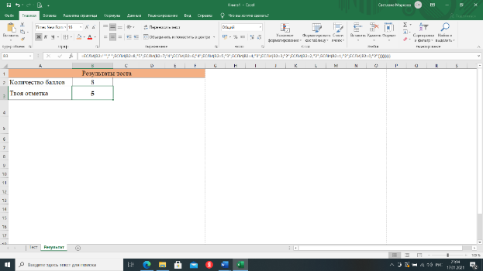

- Тест «Текстовая информация» по информатике для учащихся 5 класса готов. Закрывая программу Excel после проверки, результат не сохраняйте.

Создание теста на чтение несплошных текстов

Анализ результатов экзаменационных работ по информатике и ИКТ показывает, что часть ошибок допущена только потому, что ученик «не увидел…», «невнимательно прочитал», «не понял смысла …».
При изучении информатики учащиеся сталкиваются с нехудожественным текстом, который характеризуется установкой на однозначность восприятия, связь между коммуникацией и жизнедеятельностью человека. В качестве признаков нехудожественной коммуникации чаще всего называют отсутствие эстетической функции, подтекста и установка на отражение реальной действительности. В художественном тексте учебный материал может быть представлен таким, каким увидел автор, а в нехудожественном – по законам логического мышления. Поэтому в художественном тексте за изображенными картинами жизни всегда присутствует подтекстный, интерпретационный функциональный план, «вторичная действительность».
Следующая особенность заключается в том, что по структуре тексты в учебнике информатики относятся к несплошным. Они содержат графики, диаграммы, схемы, таблицы, которые нацелены на понимание смыслового содержания текста, но, зачастую учащиеся их пропускают, считая их второстепенными. Например, изучая тему «Двоичное кодирование» на страницах учебника, ученик видит две схемы, три таблицы, формулу N=2^{i}. В связи с этим для смыслового понимания несплошного текста недостаточно просто прочесть текст, необходимо дать оценку структурным элементам, дополняющим содержание.
Эффективно формировать и развивать навыки смыслового чтения помогают приемы развития навыков смыслового чтения.
Прием «Верю – не верю» удобнее всего применять в начале урока, когда идет повторение пройденного материала и подготовка учащихся к восприятию новой информации. Он помогает активизировать учащихся, подготовить, помочь им вспомнить все, что им известно по данной теме. Учащиеся уже в начале урока наглядно видят, что им предстоит узнать, что из этого они уже знали или предполагали, а что является неожиданным или противоречит их знаниям. Похожий прием – «Да-нет-не знаю» можно использовать при фронтальной работе, для того чтобы быстро провести опрос детей, проверить домашнее задание.

- Открываем программу Microsoft Excel. Нам понадобятся 2 листа. Лист1 переименовываем в «Тест», Лист 2 переименовываем в «Результат».

- Вставляем необходимую картинку с несплошным текстом Вставка – Иллюстрации – Рисунок – Это устройство и выбираем необходимую картинку (рисунок, фото и т.п.), я в данном тесте выбрала «Правила поведения в компьютерном классе». Располагаем картинку в левой части листа
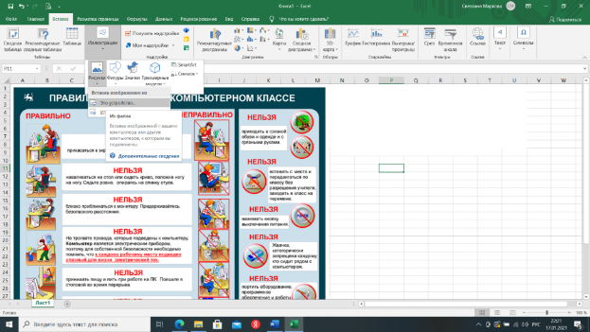

- В правой части листа в ячейках набираем текст вопросов, если необходимо объединяем ячейки и выбираем «Перенос текста»

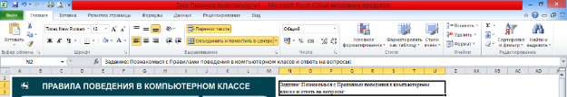

Задание: Познакомься с Правилами поведения в компьютерном классе и ответь на вопросы:
Вопрос 1. Разрешается ли приносить в класс продукты питания и напитки?
Вопрос 2. Можно ли класть тетради, книги, диски на монитор и клавиатуру?
Вопрос 3. В компьютерный кабинет нужно заходить спокойно, не вбегая и не нарушая порядка?
Вопрос 4. Можно ли трогать разъёмы кабелей?
Вопрос 5. Если почувствовали запах гари, или увидели повреждение оборудования, или услышали странный звук компьютера, надо самостоятельно исправить возникшую неисправность?
Вопрос 6. Разрешается касаться экрана монитора?
Вопрос 7. На уроке можно угощать жвачкой одноклассников и жевать самому?
Можно составить другие вопросы по данной картинке, все в Ваших руках.
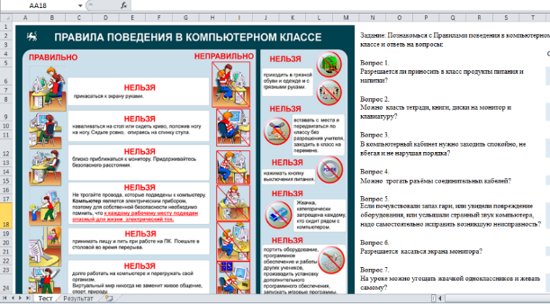

- В ячейках напротив вопросов необходимо определить ячейки для ввода ответа, выделив их цветом.
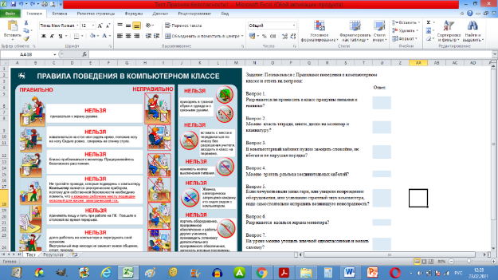

- Разместим варианты ответов «Да», «Нет», «Не знаю» в свободных ячейках справа от текста, пусть у нас будут ячейки AB4:AD4, каждый ответ записывается в отдельную ячейку
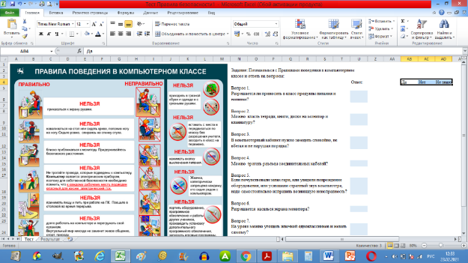

- Оформим выбор: выделим объединенную ячейку U6, нажмем меню
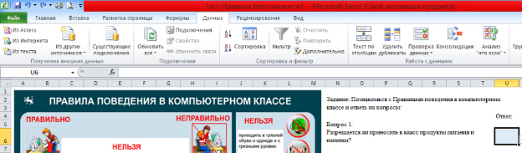
Данные – Проверка данных, выбираем Список

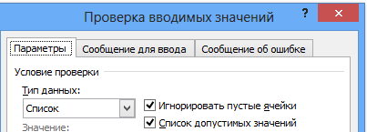
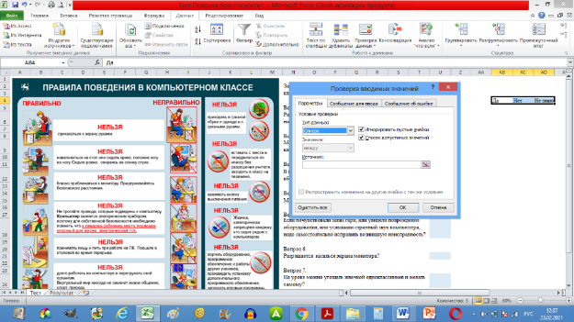
После этого появится окно ввода «Источник».
Нажать на кнопку, после чего необходимо выделить ячейки с ответами, в данном случае ячейки AB4:AD4
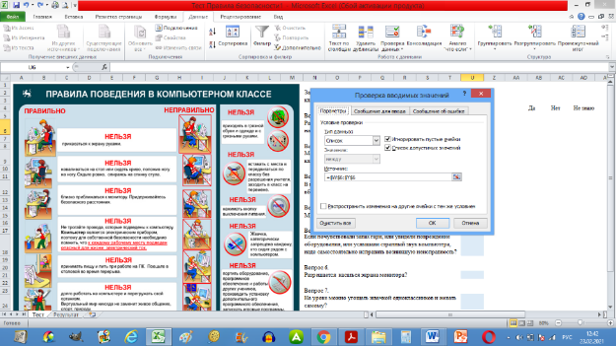
Далее нажимаем на кнопку и следом на кнопку «ОК»
Около ячейки ВС10 появилась кнопка для выбора.

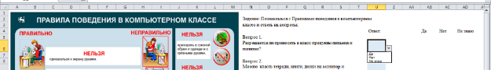

Аналогично повторяем действия для каждой ячейки с ответом.
- Поместим в ячейку Z6 функцию проверки =ЕСЛИ(…)
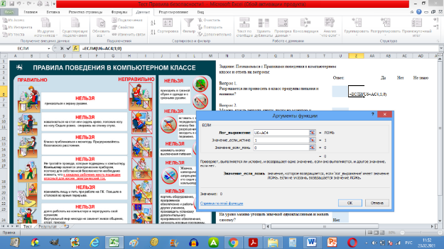
=ЕСЛИ(U6=AC4) (где U – адрес ячейки, где необходимо вставить проверяемое слово, AC4 – адрес ячейки с правильным ответом первого пропущенного слова), в поле «Значение_если_истина» ставим 1, в поле «Значение_если_ложь» ставим 0. Нажимаем «ОК»
Смысл функции в следующем:
- если в тестируемой ячейке ответ верный, то в ячейке, содержащей функцию =ЕСЛИ(…), отобразится цифра 1;
- если в тестируемой ячейке ответ неверный, то отобразится цифра 0.
Аналогично строим ответы, применяя функцию =ЕСЛИ(..), не забывая вставлять адрес с правильным ответом в функцию.

- Чтобы посчитать число верных ответов, надо в данном случае ввести в ячейку Z25 функцию =СУММ
Для этого в ячейку Z25 ставим знак «=», выбираем функцию СУММ.
Выделяем диапазон ячеек, которые необходимо подсчитать, нажимаем «ОК»
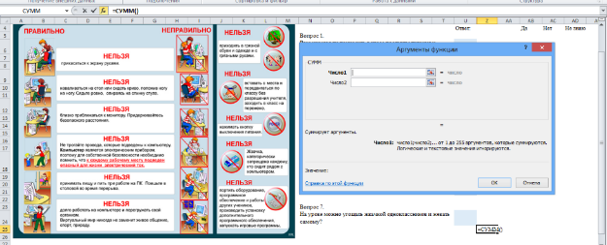
Функция подсчитает количество правильных ответов в ячейку Z25.

- Переходим на лист «Результат»
В строке 1 открывшегося окна сделать заголовок «Результаты теста», для этого можно заранее подготовить ячейку, путем объединения ячеек. При желании можно изменить цвет фона ячейки.
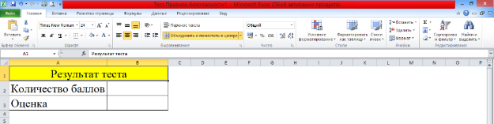
В строках 2 и 3 соответственно вносим «Количество баллов» и «Оценка». Оформляем границы получившейся таблицы.

В ячейку В2 ставим знак = и на листе Тест щелкаем по ячейке с количеством баллов, в данном тесте формула в ячейке В2 будет выглядеть так: =Тест!Z25
Работаем с ячейкой В3.
Для того, чтобы оценить тест, в ячейке В3 необходимо создать формулу для получения оценки, используя функцию =ЕСЛИ(). Для этого необходимо выделить критерии оценивания:
Отметка «5» - 7 баллов;
Отметка «4» - 5-6 баллов;
Отметка «3» - 3-4 баллов;
Отметка «2» - 0-2 балла.
Для нашего теста формула будет выглядеть таким образом:
=ЕСЛИ(B2=" ";" ";ЕСЛИ(B2=7;"5";ЕСЛИ(B2=6;"4";ЕСЛИ(B2=5;"4";ЕСЛИ(B2=4;"3";ЕСЛИ(B2=3;"3";ЕСЛИ(B2=2;"2";ЕСЛИ(B2=1;"2";ЕСЛИ(B2=0;"2";" ")))))))))

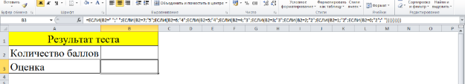

- Изменим внешний вид листа «Тест».
Для этого:

Выделить заголовки столбцов, в ячейках которых расположены ответы и нажать Формат – Скрыть или отобразить – Скрыть столбцы.
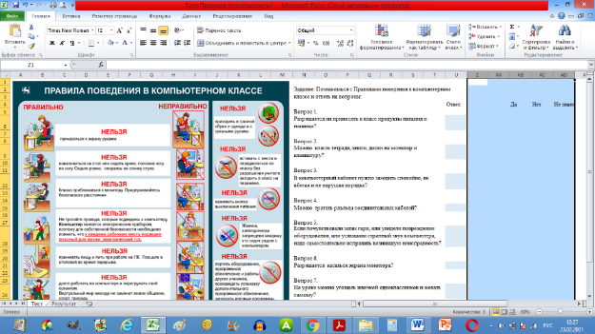

Убираем сетку. Вид – Сетка (убираем флажок)
Лист «Тест» будет выглядеть следующим образом:
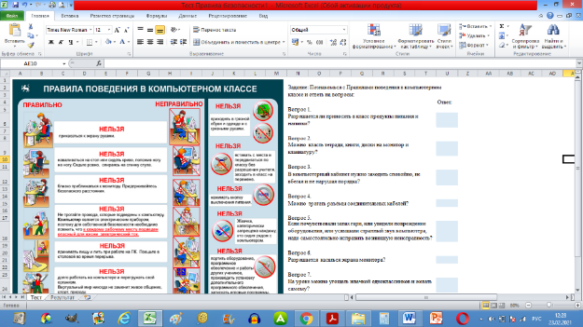

Чтобы предотвратить умышленное или случайное изменение, перемещение или удаление данных на листе другими пользователями, можно заблокировать ячейки на листе Excel, а затем защитить его паролем. С помощью меню Формат необходимо лишить защиты те ячейки, в которые необходимо внести ответ. Щелкните правой кнопкой мыши в необходимой ячейке и выберите команду Формат ячеек, а затем откройте вкладку Защита и снимите флажок «Защищаемая ячейка».
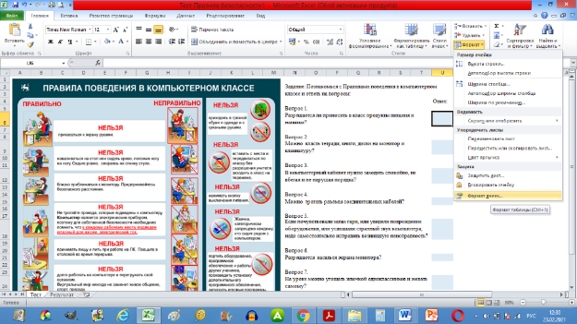

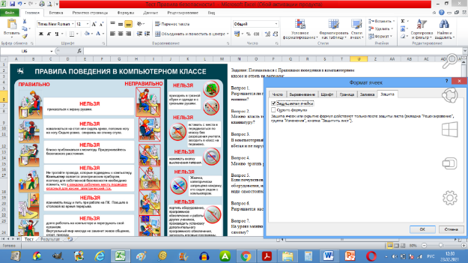

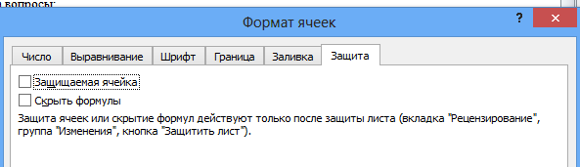

Повторить действие с каждой выделенной ячейкой, предназначенной для внесения ответа.

Для того, чтобы защитить лист, необходимо перейти на вкладку Рецензирование, затем нажать кнопку Защитить лист.
В списке Разрешить все пользователям листа оставьте флажок для элемента, изменение которого должно быть доступно пользователям «Выделение незаблокированных ячеек»

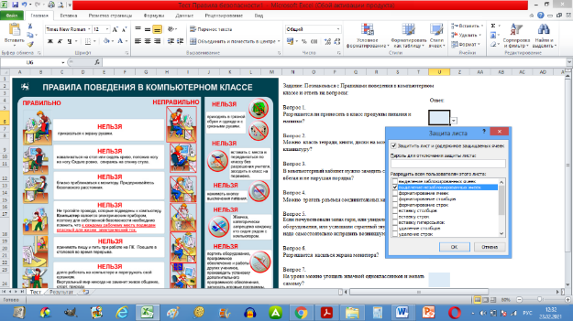

Кроме того, Вы можете указать пароль, чтобы заблокировать лист. Пароль не позволит другим пользователям снять защиту с листа – его потребуется ввести для ее отключения.
Пароль необходимо ввести еще раз и нажать «ОК»
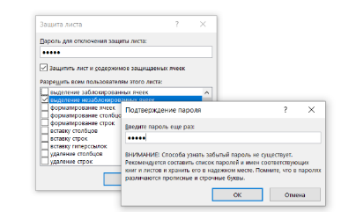
Сохраните программу.
После сохранения программы, проверьте, как она работает. Если вы ответили на все вопросы теста правильно, то окно теста выглядит так:
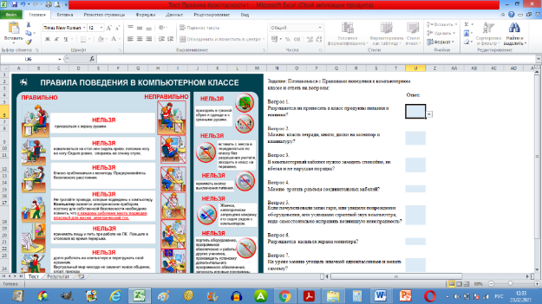

А окно «Результат» выглядит следующим образом:
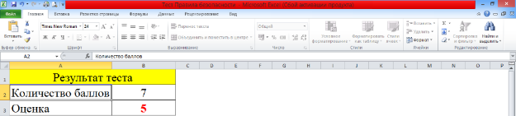

Тест «Правила поведения в компьютерном кабинете» по информатике для учащихся 5 класса готов. Закрывая программу Excel после проверки, результат не сохраняйте.

Достоинства компьютерного тестирования:
- объективность тестирования – персональный компьютер «беспристрастен» при предъявлении тестовых заданий и подсчете результатов их выполнения.
- удобство фиксации, хранения и представления результатов тестирования, а также возможность их автоматизированной обработки, включая ведение баз данных и статистический анализ.
- удобство реализации процедур индивидуально-ориентированного тестирования.
- возможность создания таких тестовых заданий, которые не могут быть представлены без компьютера. При этом могут быть использованы графические, динамические, интерактивные и другие специфические возможности представления тестовых заданий на компьютере.
Недостаток компьютерного тестирования:
- необходимость минимальных навыков работы на компьютере тестируемого.

Список используемой литературы

- Босова Л.Л. Информатика: учебник для 5 класса / Л.Л.Босова, А.Ю.Босова. – 8-е изд., стереотип. – М.:БИНОМ. Лаборатория знаний, 2018. – 184 с.: ил.
- Босова Л.Л. Информатика: учебник для 9 класса / Л.Л.Босова, А.Ю.Босова. – 8-е изд., стереотип. – М.:БИНОМ. Лаборатория знаний, 2018. – 184 с.: ил.
- Серия «Компьютер – это просто!», В.Леонтьев. Эффективная работа в Microsoft Office 2007, Изд. Олма Медиа Групп, 2008
- Функция ЕСЛИ в EXCEL Примеры (с несколькими условиями) https://office-guru.ru/excel/functions-proverka-svoistv-znachenii/funkciya-esli-v-excel-primery-s-neskolkimi-usloviyami.html Дата обращения: 12.11.2020 г.
- Функция ЕСЛИ в EXCEL с примерами нескольких условий https://exceltable.com/funkcii-excel/funkciya-esli-v-excel Дата обращения: 10.11.2020 г.

